# Cerrar lista

Para cerrar una lista se puede realizar desde la página en la cual se visualizan los ítems de una lista o desde la página de edición de un ítem.

Para cerrar la lista desde el listado de los ítems de una lista, se deben seguir los siguientes pasos. Primero, se debe abrir el listado de la lista cuyo último ítem por comprar se quiere marcar como comprado. Cabe decir que para que la lista se cierre, solo debe faltarle un ítem por comprar, como en Fig CL-1.

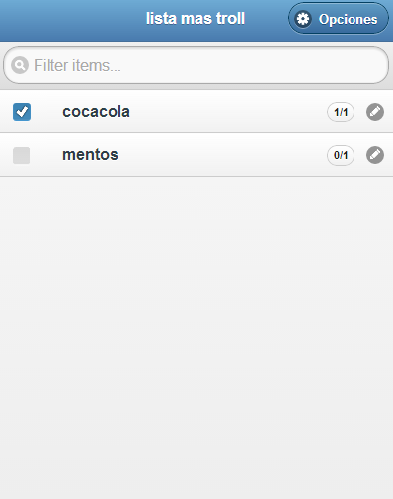

Fig CL-1

A continuación, se debe pulsar el *tick* a la izquierda del ítem que falta por comprar. En ese momento se va a cerrar la lista y se verá un mensaje informando de ello. Ver Fig CL-2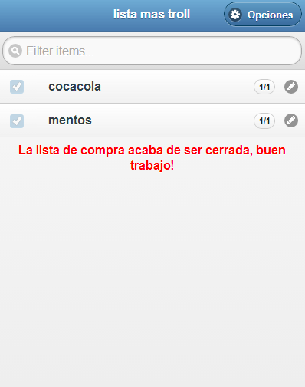

Fig CL-2

En cambio, para cerrar la lista desde la pantalla de edición del último ítem que falta por comprar, se deben seguir estos otros pasos. Debe estar editando el último ítem que falta por comprar de una lista (por ejemplo el ítem ‘mentos’ de la lista de Fig CL-1) . Ver Fig CL-3.

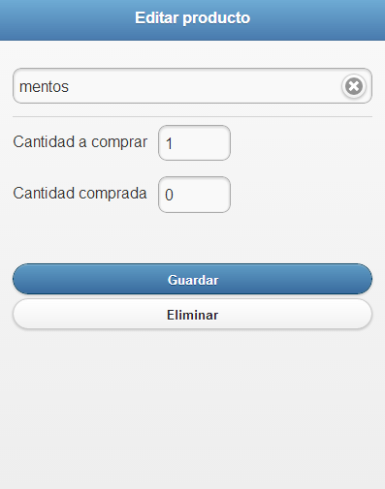

Fig CL-3

A continuación se debe editar la cantidad comprada del ítem. Para ello se debe pulsar el campo “Cantidad comprada”. Ver Fig CL-4.

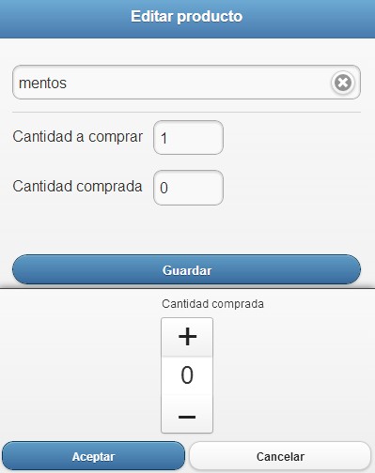

Fig CL-4

Ahora se debe modificar la cantidad hasta igualar a la que aparece en el campo “Cantidad a comprar”. Ver Fig CL-5.

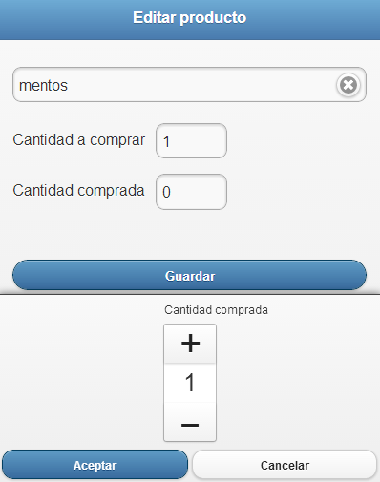

Fig CL-5

Una vez modificada la cantidad, se pulsa el botón “Aceptar”. Ver Fig CL-6.

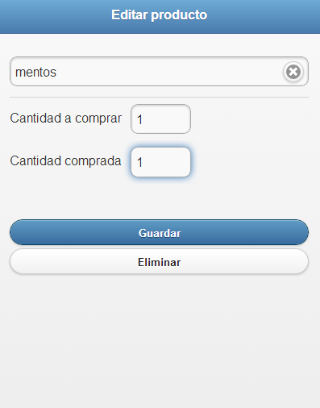

Fig CL-6

Finalmente, se pulsa el botón “Guardar”. Entonces serás redirigido al listado de los ítems de la lista y se va a mostrar un mensaje indicando que la lista se acaba de cerrar. Ver Fig CL-7.

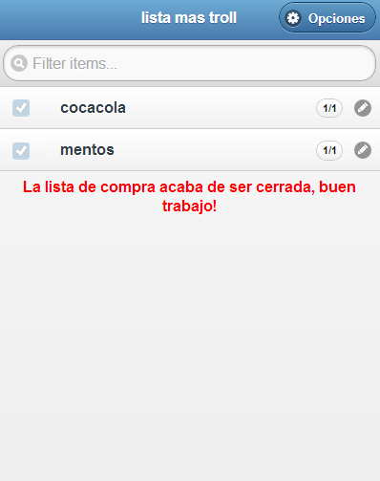

Fig CL-7